**Serviço Nacional de Aprendizagem Industrial**

Técnico em Informática para Internet

**Documentação Projeto Gerenciamento Escola Futebol**

Belo Horizonte

2021

Eliezer, Alexandre, Paulo (Sonserina)

Requisitos Funcionais / Requisitos não Funcionais

**1 - Requisitos Funcionais**

* **RF001 -** Ao acessar o site o usuário será capaz de cadastrar atletas para terem aulas na escolinha de futebol;
* **RF002 -** O usuário será capaz de cadastrar o responsável pelo atleta;
* **RF003 -** O administrador será capaz de cadastrar as categorias das turmas;
* **RF004 -** O administrador será capaz de cadastrar os funcionários das franquias;
* **RF005 -** O administrador será capaz de cadastrar os cargos dos funcionários;
* **RF006 -** O administrador será capaz de cadastrar as franquias;
* **RF007 -** O administrador será capaz de cadastrar as turmas;
* **RF008 -** O usuário será capaz de acessar informações na página principal;
* **RF009 -** O administrador será capaz de acessar o painel de administrador para gerenciar os dados;
* **RF010 -** O administrador terá que realizar login para acessar o painel de administrador;
* **RF011 -** Todo acesso do administrador aos dados deverá ser autenticado.

**2 - Requisitos não Funcionais**

* **RNF001 -** O sistema deve ser desenvolvido na linguagem PHP;
* **RNF002 -** O sistema deve ser desenvolvido na linguagem HTML;
* **RNF003 -** O sistema deve ser desenvolvido na linguagem CSS;
* **RNF004 -** O sistema deve ser desenvolvido na linguagem JS;
* **RNF005 -** O sistema deve utilizar o SGBD MySQL;
* **RNF006 -** O sistema deve armazenar as senhas de usuário de forma criptografada.

Descrição de Casos de Uso

**[Caso de Uso 01] – Cadastrar Atleta**

**Descrição:** Este caso de uso permite ao usuário cadastrar o atleta.

**Atores:** Cliente.

**Pré-condições:** Usuário com acesso a página de cadastro de atletas.

**Pós-condições:** Atletas cadastrados no sistema.

**Fluxo Normal**  
1- O cliente acessa a página de cadastro de atletas.  
2- O sistema exibe um formulário.  
3- O Cliente realiza o cadastro.  
4- O Cliente envia o formulário.

**Fluxo Alternativo**

3 a- Se o cliente for menor de idade ele deverá cadastrar um responsável.

**[Caso de Uso 02] – Acessar Informações na Página Principal**

**Descrição:** Este caso de uso permite ao usuário visualizar a página principal.

**Atores:** Cliente.

**Pré-condições:** Nenhum

**Pós-condições:** Usuário com acesso a página principal.

**Fluxo Normal**

1- Acessar a página.  
2- O sistema exibe os dados com as informações da escolinha.

**Fluxo Alternativo**

Nenhum

**[Caso de uso 03] – Autenticar**

**Descrição:** Este caso de uso irá autenticar o login do usuário.

**Atores:** Admin.

**Pré-condições:** Nenhum

**Pós-condições:** Autenticar

**Fluxo Normal**

1- Aparecera um formulário de login e senha.  
2- O sistema irá verificar se o login e senha estarão corretos no BD.  
3- Ira Criar uma nova sessão para o admin.

**Fluxo Alternativo**

3 a- O sistema irá mostrar uma mensagem de erro “Usuário ou senha incorretos”.  
3 b- O Usuário digita e envia os dados novamente.  
Retorna ao passo um.

**[Caso de uso 04] – Cadastrar Funcionários**

**Descrição:** Este caso de uso permite ao usuário cadastrar os funcionários da escolinha.

**Atores:** Admin.

**Pré-condições:** Usuário com acesso a tela de cadastrar funcionários.

**Pós-condições:** Feito o Cadastro do Funcionário.

**Fluxo Normal**

1- Autenticar.  
2- O admin acessa a página cadastrar funcionários.  
3- O admin preenche o formulário dos funcionários.  
4- O admin envia ao sistema os dados dos funcionários.

**Fluxo Alternativo**

1 a- Autenticar novamente.

**[Caso de uso 05] – Cadastrar Cargo**

**Descrição:** Este caso de uso permite ao usuário cadastrar os cargos da escolinha.

**Atores:** Admin.

**Pré-condições:** Usuário com acesso a tela de cadastrar cargos de funcionários.

**Pós-condições:** Feito o Cadastro do cargo de funcionários.

**Fluxo Normal**

1- Autenticar.  
2- O admin acessa a página cadastrar cargos.  
3- O admin preenche o formulário dos cargos.  
4- O admin envia ao sistema os dados dos cargos.

**Fluxo Alternativo**

1 a- Autenticar novamente.

**[Caso de uso 06] – Cadastrar Franquias**

**Descrição:** Este caso de uso permite ao usuário cadastrar as franquias da escolinha.

**Atores:** Admin.

**Pré-condições:** Usuário com acesso a tela de cadastrar franquias.

**Pós-condições:** Feito o Cadastro do franquias.

**Fluxo Normal**

1- Autenticar.  
2- O admin acessa a página cadastrar franquias.  
3- O admin preenche o formulário das franquias.  
4- O admin envia ao sistema os dados das franquias.

**Fluxo Alternativo**

1 a- Autenticar novamente.

**[Caso de uso 07] – Cadastrar Turma**

**Descrição:** Este caso de uso permite ao usuário cadastrar as turmas da escolinha.

**Atores:** Admin.

**Pré-condições:** Usuário com acesso a tela de cadastrar turmas.

**Pós-condições:** Feito o Cadastro do turmas.

**Fluxo Normal**

1- Autenticar.  
2- O admin acessa a página cadastrar turmas.  
3- O admin preenche o formulário das turmas.  
4- O admin envia ao sistema os dados das turmas.

**Fluxo Alternativo**

1 a- Autenticar novamente.

**[Caso de uso 08] – Cadastrar Categoria**

**Descrição:** Este caso de uso permite ao usuário cadastrar as categorias da escolinha.

**Atores:** Admin.

**Pré-condições:** Usuário com acesso a tela de cadastrar categorias.

**Pós-condições:** Feito o Cadastro das categorias.

**Fluxo Normal**

1- Autenticar.  
2- O admin acessa a página cadastrar categorias.  
3- O admin preenche o formulário das categorias.  
4- O admin envia ao sistema os dados das categorias.

**Fluxo Alternativo**

1 a- Autenticar novamente.

**[Caso de uso 09] – Realizar Login**

**Descrição:** Este caso de uso permite ao admin efetuar o login no site.

**Atores:** Admin.

**Pré-condições:** Usuário com acesso a tela de login.

**Pós-condições:** Login feito com sucesso.

**Fluxo Normal**  
1- O admin acessa a página login.  
2- O admin preenche o login.  
3- O admin envia ao sistema os dados do login.   
4- Autenticar

**Fluxo Alternativo**

1 a- Autenticar novamente.

**[Caso de uso 10] – Acessar painel do admin**

**Descrição**: Este caso de uso permite acessar o painel do admin.

**Atores:** Admin.

**Pré-condições:** Admin tem que estar logado.  
**Pós-condições:** Admin visualiza o painel com sucesso.

**Fluxo Normal**

1- O administrador acessa o painel do admin.  
2- O sistema irá mostrar as funções do painel

**Fluxo Alternativo**

Nenhum

Diagrama de Caso de Uso

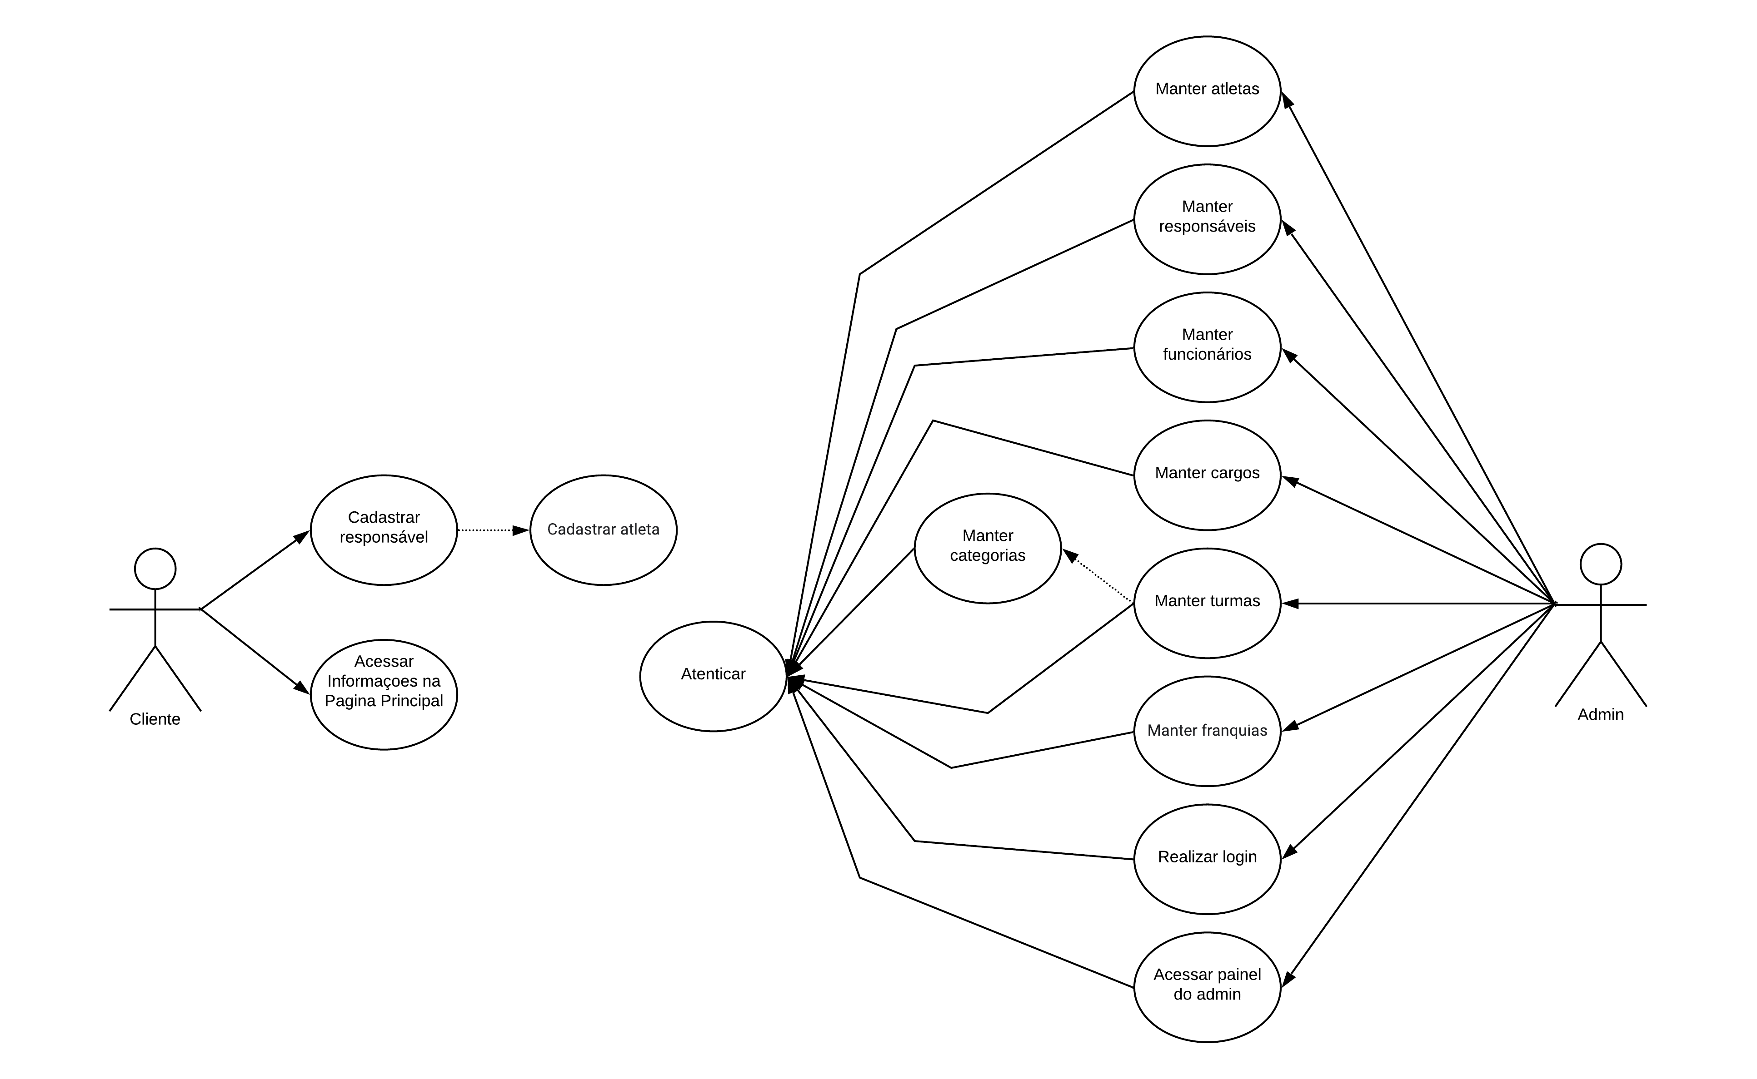

Diagrama de Atividade

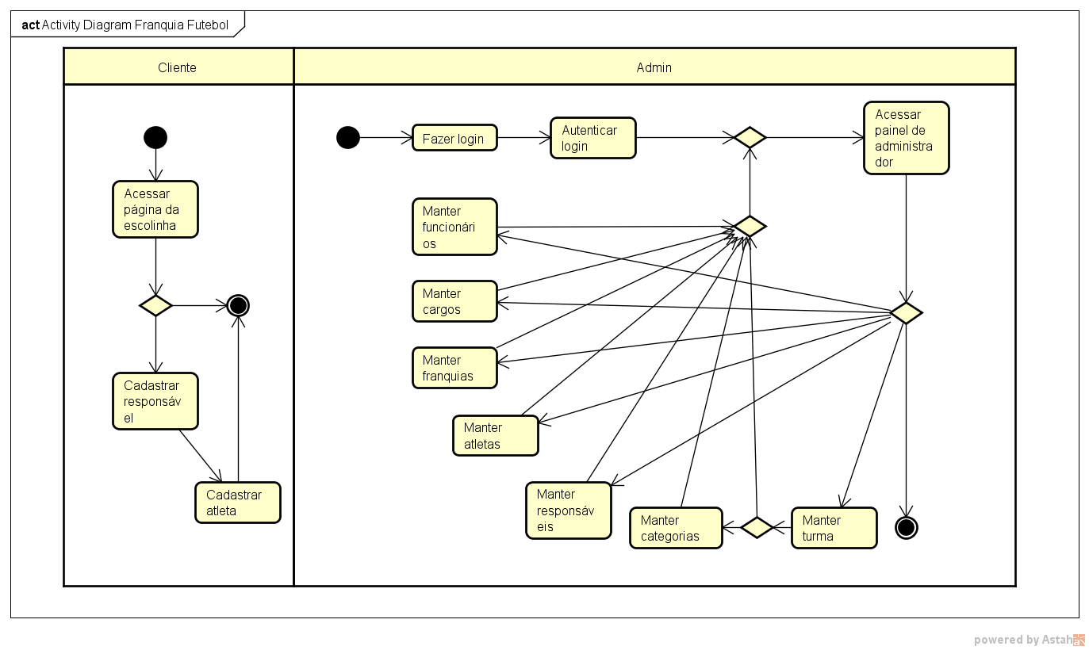

Diagrama de Classe

